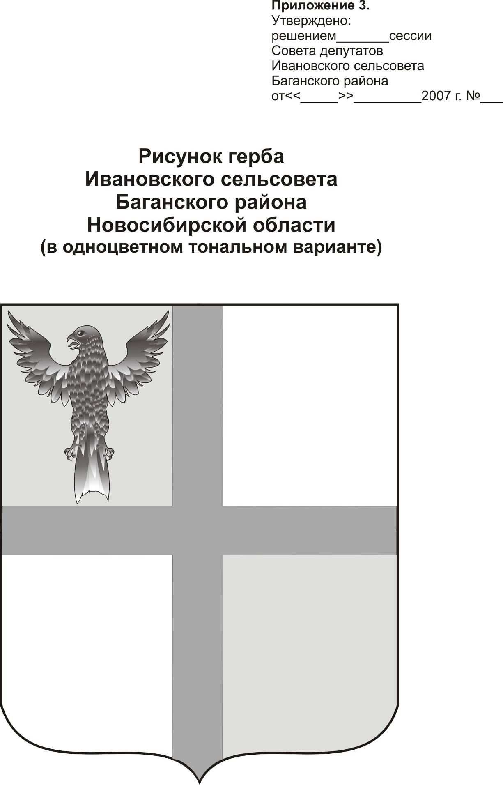
АДМИНИСТРАЦИЯ ИВАНОВСКОГО СЕЛЬСОВЕТА
БАГАНСКОГО РАЙОНА НОВОСИБИРСКОЙ ОБЛАСТИ

ПОСТАНОВЛЕНИЕ

05.03.2015 № 20
с.Ивановка

Об утверждении плана мероприятий по профилактике терроризма и экстремизма
на территории Ивановского сельсовета на 2015 год

Руководствуясь Федеральным законом от 06 октября 2003 года № 131-ФЗ «Об общих принципах организации местного самоуправления в Российской Федерации», Федеральным законом от 06 марта 2006 года № 35–ФЗ «О противодействии терроризму», Федеральным законом от 25 июля 2002 года № 114–ФЗ «О противодействии экстремистской деятельности», Уставом Ивановского сельсовета, с целью проведения мероприятий по профилактике терроризма и экстремизма, а также минимизации и (или) ликвидации последствий проявления терроризма и экстремизма на территории муниципального образования Ивановского сельсовета,
ПОСТАНОВЛЯЮ:
1.Утвердить План мероприятий по профилактике терроризма и экстремизма на территории Ивановского сельсовета на 2015 год согласно приложению № 1.
Постановление опубликовать в печатном органе «Бюллетень органов местного самоуправления муниципального образования Ивановского сельсовета»
2. Контроль за исполнением данного постановления оставляю за собой.

Глава Ивановского сельсовета
Баганского района Новосибирской области Н.Б.Шульга

Ритер Екатерина Андреевна
39-219

Приложение 1
к постановлению Администрации
Ивановского сельсовета
От 05.03.2015 №20

План
мероприятий по профилактике терроризма и экстремизма
на территории Ивановского сельсовета на 2015 год

№ п/п | Наименование мероприятия | Исполнитель | Сроки исполнения
1 | 2 | 3 | 4
1 | Информировать жителей поселения о порядке действий при угрозе возникновения террористических актов, посредством размещения информации в средствах массовой информации | Администрация Ивановского сельсовета | Постоянно в течение года
2 | Организовать подготовку памяток и рекомендаций для учреждений, предприятий, организаций, расположенных на территории поселения по антитеррористической тематике | Администрация Ивановского сельсовета | 2015 год
3 | Обеспечить подготовку и размещение в местах массового пребывания граждан информационных материалов о действиях в случае возникновения угроз террористического характера, а также размещение соответствующей информации на стендах | Администрация Ивановского сельсовета | 2015 год
4 | Проводить комплекс мероприятий по выявлению и пресечению изготовления и распространения литературы, аудио- и видеоматериалов, экстремистского толка, пропагандирующих разжигание национальной, расовой и религиозной вражды | Администрация Ивановского сельсовета | Постоянно в течение года
5 | Осуществлять еженедельный обход территории поселения на предмет выявления и ликвидации последствий экстремистской деятельности, которые проявляются в виде нанесения на архитектурные сооружения символов и знаков экстремистской направленности | Администрация Ивановского сельсовета | Постоянно в течение года
6 | Проведение регулярных обследований домов на предмет технического состояния подвальных и чердачных помещений, цокольных, технических этажей, электрощитовых и др. подсобных помещений | Администрация Ивановского сельсовета | Постоянно в течение года
7 | Организация постоянного патрулирования в местах массового скопления людей и отдыха населения | Администрация Ивановского сельсовета | Постоянно в течение года
8 | Организация в учебных заведениях профилактической работы, направленной на недопущение вовлечения детей и подростков в незаконную деятельность религиозных сект и экстремистских организаций. Распространение идей межнациональной терпимости, дружбы, добрососедства, взаимного уважения | Школа, СДК | Постоянно в течение года
9 | Организовать размещение на информационных стендах информации для требований действующего миграционного законодательства, а также контактных телефонов о том, куда следует обращаться в случаях совершения в отношении них противоправных действий | Администрация Ивановского сельсовета | Постоянно в течение года
10 | Организовать и провести тематические мероприятия: конкурсы, викторины, с целью формирования у граждан уважительного отношения к традициям и обычаям различных народов и национальностей | Д К | 1 раз в квартал
11 | Проводить тематические беседы в коллективах учащихся образовательных учреждений школьных и дошкольных, расположенных на территории Ивановского сельсовета, по действиям населения при возникновении террористических угроз и ЧС | Школа, детсад | 1 раз в квартал
12 | Создание на базе сельских библиотек по проблемам профилактики терроризма и экстремизма. Изготовление информационно-пропагандистских материалов профилактического характера | библиотека | 2015 год
13 | Привлечение общественности поселения в деятельности формирований правоохранительной направленности, добровольных народных дружин, оперативных отрядов, активизация работы внештатных сотрудников по вопросам предупреждения и профилактики возникновения террористических актов | Администрация Ивановского сельсовета | Постоянно в течение года
14 | Организовать и провести круглые столы, семинары, с привлечением должностных лиц и специалистов по мерам предупредительного характера при угрозах террористической и экстремистской направленности | Администрация Ивановского сельсовета | 1 раз в квартал
15 | Через средства массовой информации информировать граждан о наличии телефонных линий для сообщения фактов террористической экстремистской и деятельности | Администрация Ивановского сельсовета | Постоянно в течение года
16 | Рассмотрение на сходах граждан следующих вопросов:  - разъяснение общественной опасности терроризма,  - формы и методы предупреждения  террористических угроз,  - о толерантном отношении к людям разных национальностей и религиозных концессий,  - об ответственности за действия, направленные на разжигание социальной, расовой, национальной и религиозной розни | В течение года | Глава  сельсовета

.

